*«Театрализованная деятельность для детей дошкольного возраста».*

В настоящее время театрализованная деятельность не входит в систему организованного обучения детей в детском саду, но театрализованную деятельность в развитии ребенка трудно переоценить, поскольку театральное искусство занимает особое положение среди других видов искусств по возможности непосредственного эмоционального воздействия на человека.

Театрализованная деятельность является неисчерпаемым источником развития чувств, переживаний и эмоциональных открытий ребенка, приобщает его к духовному богатству. Постановка сказки заставляет волноваться, сопереживать персонажу и событиям. Посредством театрализации происходит не только приобщение детей дошкольного возраста к искусству, но и знакомство с окружающей действительностью.

Этот вид деятельности таит в себе большие возможности для решения целого ряда задач из разных образовательных направлений, связанных с речевым, социальным, эстетическим, познавательным развитием ребенка, которые в той или иной мере решаются сегодня

Учитывая, что вся жизнь детей насыщена игрой, каждый ребенок хочет сыграть свою роль. Особенно эффективными оказываются театрализованные игры.

В группе созданы условия для театрализованных игр.

Здесь широко представлены разные виды кукольного театра: би-ба-бо; фигурки и декорации для театра на фланелеграфе, настольный театр, пальчиковый театр, маски и шапочки, театр на дисках, приготовили атрибуты и костюмы для самостоятельных игр детей.

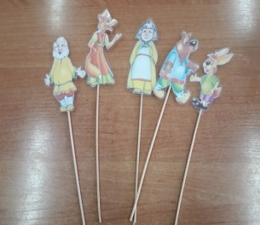 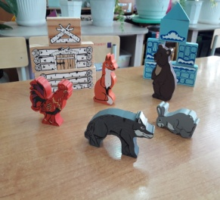 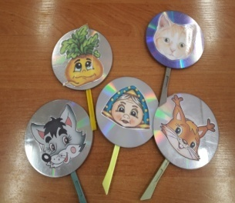

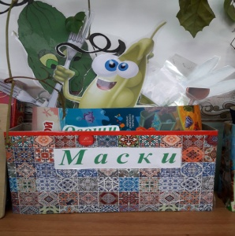 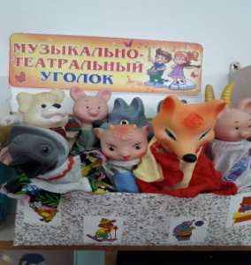 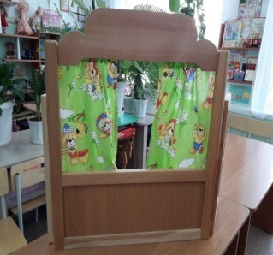

Театрально-игровая деятельность имеет большое значение для всестороннего воспитания детей: у них развивается художественный вкус, творческие и декламационные способности, формируется чувство коллективизма, развивается память, активизируется словарный запас

